理科教育法Ⅳ 第4回模擬授業報告書
界面活性剤
2班：北脇春佳、田井ちひろ、長谷川幸
2014年6月7日
- 目的
高校3年生(化学Ⅱ)対象
界面活性剤の性質について説明できるようになる。

- 準備(5班(14人)分＋先生方3人分)
プラコップ(1人1個)、1円玉(1人1枚)、食器用洗剤、サラダ油、ペットボトル5本(演示用・回覧用)、タオル(1班1枚)、絵の具

今回の模擬授業(17人)の予算
プラコップ14枚入り 108円×2
食器用洗剤 108円
サラダ油 108円
計432円 (1人あたり約25円)

40人学級の場合
プラコップ 14枚入り 108円×3
食器用洗剤 108円
サラダ油 108円
計540円 (1人あたり13.5円)

- 実験準備
あらかじめ回覧用にペットボトルに色水を作り、サラダ油のみ入れたものとサラダ油と食器用洗剤を入れたものを作っておいた。

- 実験方法
  - 水を入れたコップを一人ひとつ用意してその上に1円玉を浮かべる。水に食器用洗剤を垂らすと1円玉が沈むのを確認する。
  - 色水に油を垂らして水と油が分離している面(界面)を確認する。その中に食器用洗剤を垂らして振ると油と水がまざることを確認する。(演示)

- 実験結果
  - 水の上に1円玉が浮いた人もいれば、浮かなかった人も見受けられた。浮いた1円玉が食器用洗剤を垂らすことによって沈むことを確認できた。
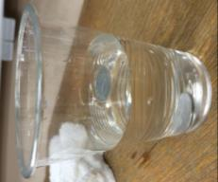
写真1：1円玉の浮いている写真（沈んでる写真は撮り忘れました。）

  - 界面を確認することができ、食器用洗剤を垂らして振ると水と油が混ざることが確認できた。
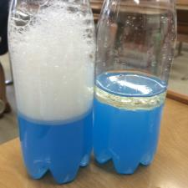
写真2：（左）洗剤を入れた後、（右）油を入れて洗剤を入れる前

- 実験の考察
  - 水の表面張力と1円玉にかかる重力(重さ)がつりあうため1円玉が浮かんだ。そして、界面活性剤である食器用洗剤を入れることによって表面張力が小さくなりつり合いが取れなくなり1円玉は沈んだ。
  - 油と水は混ざらない。しかし、食器用洗剤を入れると油を取り囲むように親水基を外にしてミセルを形成し油と水が混ざり合う。

- 授業風景
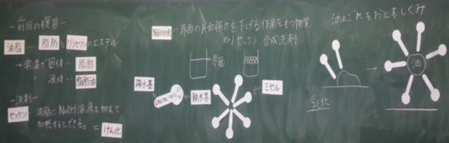
写真3：板書の様子(フラッシュカードを用いました。)

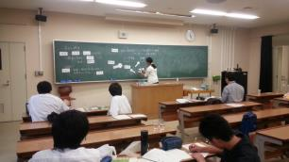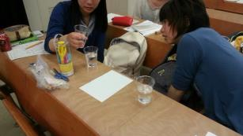
写真4.5：(左)授業の様子、(右)実験の様子

- 評価
よかった点
・板書も実験も見やすかった。(水に着色などの工夫)
・復習もあってよかった。
・ひとりひとり実験できた
・フラッシュカードをうまく使えていた。
・考えたらわかるような発問の仕方だった。
改善点
・板書に色が足りない。
・ミセルの説明で界面活性剤の分子の数が少ない。
・乳化、油脂の説明が不十分。
・①の実験で洗剤を1円玉にかけると説明したことで洗剤以外のものでも沈むのではないかと思ってしまった。

表1：評価(学生16名、教員2名)

グラフ１：評価の推移

- 考察と反省
フラッシュカードをうまく活用できたことがよかったが、もう少し色を使うなどして重要な語句などがわかりやすくなればもっとよくなったと考えられる。実験と授業がつながっていた点はよかった。1円玉の実験は予備実験では失敗しなかったので、できるものと思ってしまっていたため失敗したときの対処や成功するためのアドバイスなどができなかった。また、説明に関して言葉足らずな部分が多くわかりにくい点があったと指摘されたので次回は改善したいと思う。

